关于2018年广州市思品科中考题
第23题的设计评议和答题建议
李昌军老师 博文3

第23题如下：
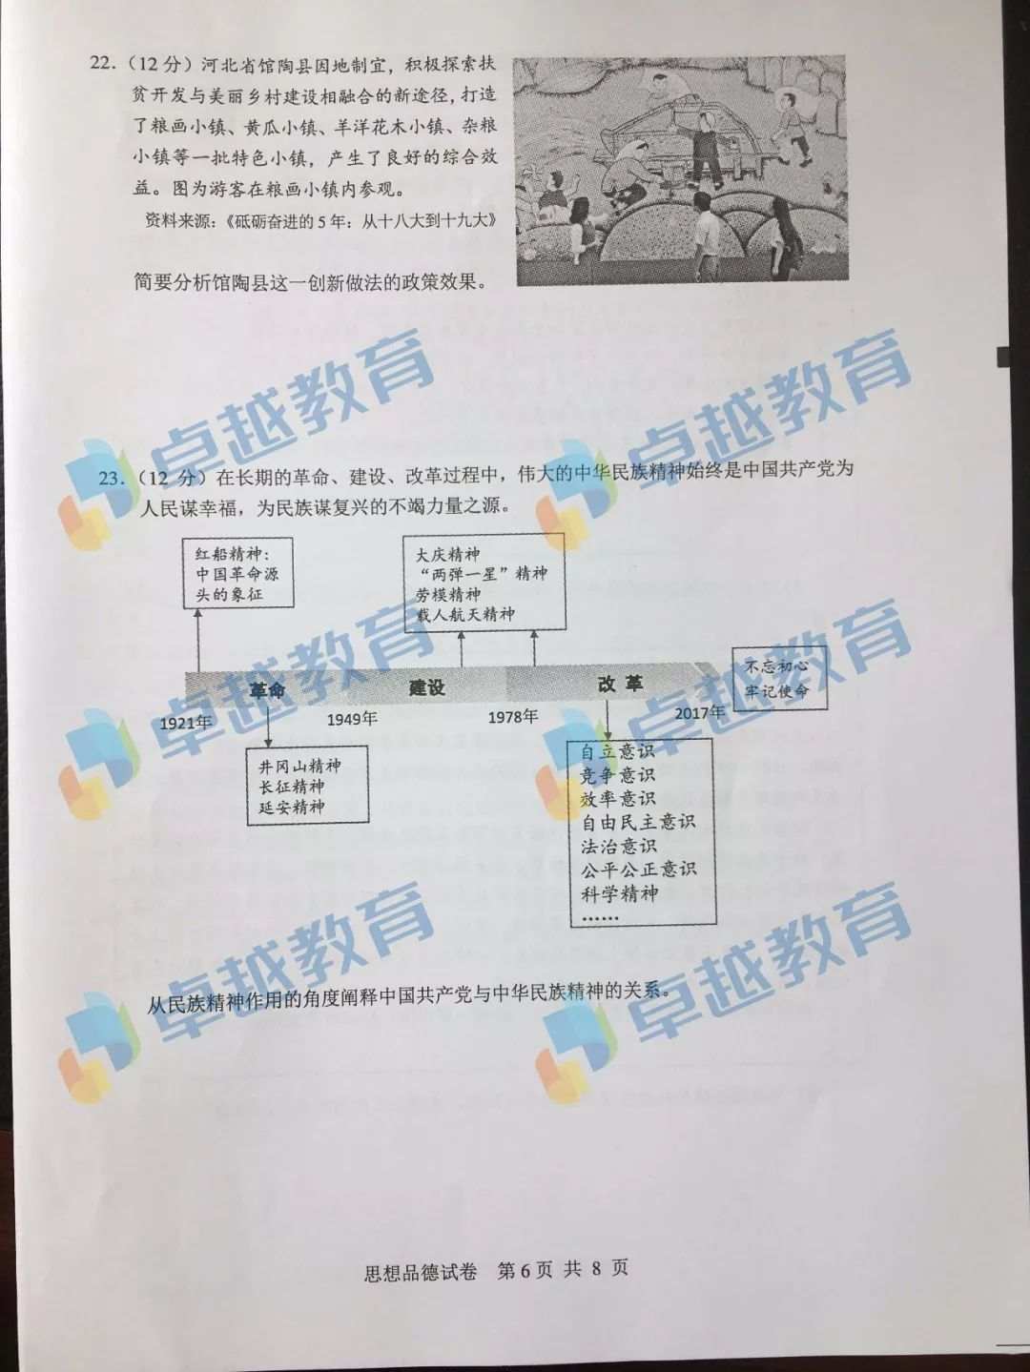

从民族精神作用的角度阐释中国共产党与中华民族精神的关系。12分

军师评议：①此题涉及“民族精神作用”的知识，见指导书p72。 ②“民族精神”是中考复习重点，关于“作用”的问题，近年考过1次。但“中国共产党与民族精神的关系”问题，则不是平时课堂教学所必须完成的任务，学标、考纲也没有作此要求，故一线教师一般不会就此问题给学生讲解拓展。 ③从一线复习教学实际情况看，“胡十九条”时事热点已经够多，半学期复习都难以完成。教师若采用“突出重点、快慢结合”的办法也许能勉强完成相关内容的复习指导。可以断言，全市几乎没有教师就此问题为学生讲解。考生要完成此题，只有依托考纲观点，扣住设问和材料，临场机智思考和作答。 ④材料中第一行文字可以直接作答案。由此，考生可以得到灵感启发，学会改写《指导书》考纲观点p72-73。
军师指导：此题要求从“民族精神作用的角度”分析“关系”，考生可以先答出“民族精神内涵”或“民族精神的作用”，以作“关系”分析的理论基础，以免因“角度知识”漏写被扣分（如第24题题型），但重点应分析好“关系”。
军师答案：①千百年来，中华民族形成了以爱国主义为核心的团结统一、爱好和平、勤劳勇敢、自强不息的精神。 ②在长期的革命、建设和改革过程中，伟大的中华民族精神始终是中国共产党为人民谋幸福、为民族谋复兴的不竭力量之源。3 材料 ③根据上图，在长期的革命、建设和改革过程中，中国共产党作为领导者，带领中国人民继承和弘扬以爱国主义为核心的伟大民族精神，是民族精神的传播者、弘扬者和建设者。2 改指导书 ④中华民族精神要生存和发展，就要有昂扬向上的民族精神，否则就失去凝聚力和生命力。伟大的民族精神是中国共产党鼓舞我们民族生存和发展的不竭力量，是鼓舞中国人民迎难而上、团结互助、战胜困难和强敌的力量之源。2 改指导书 ⑤中华民族精神，在中国共产党领导我国各族人民进行革命、建设和改革的各个历史时期得以丰富和发展。3 指导书 ⑥在长期的革命、建设和改革过程中，中国共产党领导中国人民使中华民族精神的蕴含更加丰富，使民族精神更具时代气息和时代风貌。可酌情1 指导书 ⑦弘扬民族精神和时代精神，是中国共产党加强全社会爱国主义、集体主义、社会主义教育，引导人们树立正确历史观、民族观、国家观、文化观的重要途径。 指导书p73改，言之成理，可酌情加分 ⑧在长期的革命、建设和改革过程中，中国共产党赋予民族精神以新的形式和内涵。3 （答点⑧为原始答案中的1点，可能被扣分）

提示：以上答案，死死抓住“二者关系”，依托材料和《指导书》p72-73观点，从民族精神作用的角度予以说明，至少能得10分。

2018广州中考政治点评
试卷特点：根据2018年广州中考考纲，接轨高中政治教学要求和特点，试题在情境设计和案例素材的选择上，所使用的材料、所考查的内容努力体现鲜明的思想性和时代性，贴近学生实际，体现积极的情感、态度以及价值观。
备考建议：结合2018年广州中考政治试卷命题特点，给2019年中考生以下3个备考建议：1、注重基础知识、答题方法的积累，为能力提升奠基。历年中考均以基础知识为骨，热点材料为皮，“新瓶装老酒”。具备扎实的基础知识功底，是决战中考的必备法宝，基础答题方法的熟练运用则是提升成绩的尚方宝剑。2、训练知识点与材料、与时政热点结合的能力。题目对材料的分析和总结以及与知识点的关联度的要求较高，学生在学习当中，要更加注重基础知识变式运用。3、及时关注时政热点，切忌临时抱佛脚，学生平时应关注国内外大事，提高对热点的敏感度以及提出问题和分析问题的能力。

